Stejnopis k příloze č. 1 Objednávky č. 23_OBJ/00636
Soupis požadovaného plnění
název akce | předmět plnění | cena  v Kč bez DPH
Propagace ČPZP  BB  (KO č. 11_2023/2_DV) | Objednáváme umístění propagace ČPZP:  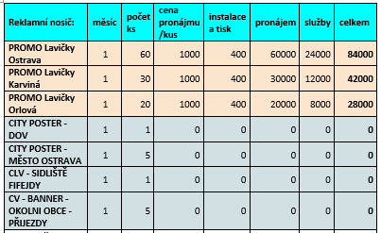  Termín: září 2023  Fakturace: po doložení dokladace, splatnost faktury 21 dnů od jejího doručení objednateli  Dokladace: zaslání fotodokumentace v elektronické podobě (10 laviček z každého města + kompletní dokladaci ostatních nosičů) | 154 000

Rekapitulace
Položka: | Cena v Kč:
A. CENA BEZ DPH | 154 000
B. DPH | 32 340
C. CENA CELKEM | 186 340

